Regulamin II Edycji
wewnątrzprzedszkolnego konkursu
plastyczno – technicznego

„Co w trawie piszczy...“
Cele konkursu:
- rozwijanie inwencji twórczej dzieci poprzez poszukiwanie różnorodnych rozwiązań plastyczno – technicznych
- czerpanie radości ze współpracy z rodzicami
- rozwijanie zainteresowań przyrodniczych oraz uwrażliwienie na piękno otaczającej nas przyrody

Regulamin konkursu:
- Konkurs skierowany jest do dzieci i rodziców Przedszkola Publicznego nr 19 z Oddziałami Integracyjnymi w Radomiu.
- Zadaniem uczestników jest wykonanie pracy plastyczno – technicznej przedstawiającej sylwetę owada zamieszkującego łąki.
- Technika wykonania prac – dowolna
- Forma pracy – przestrzenna.
- Do pracy należy dołączyć informacje zawierające dane autora: imię i nazwisko oraz numer oddziału przedszkolnego.
- Kryteria oceny prac: estetyka, walory artystyczne, pomysłowość.
- Wykonane owady należy dostarczyć do 31.05.2023 r. do nauczycielek oddziału.
- Rozstrzygnięcie konkursu nastąpi dnia 5.06.2023 r. Lista nagrodzonych osób zostanie opublikowana na stronie internetowej przedszkola. Komisja powołana przez organizatorów wybierze spośród przekazanych prac laureatów konkursu i przyzna I, II i III miejsce.
- Laureatom konkursu zostaną przekazane dyplomy i upominki.
- Wszystkie wykonane prace zostaną zaprezentowane w ogrodzie przedszkolnym.

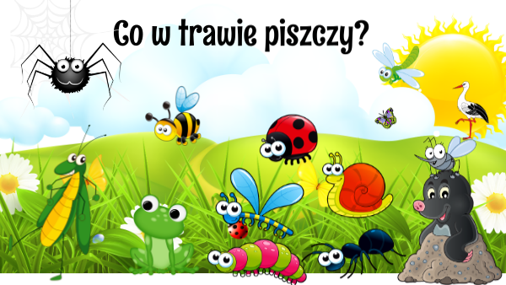

Serdecznie zapraszamy do udziału w konkursie!

